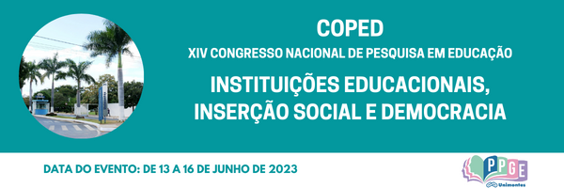

**“O TEMPO É O SENHOR DA VERDADE”: RELAÇÕES ENTRE NEGACIONISMO CIENTÍFICO, DIREITA POLÍTICA E FAKE NEWS**

Maria Clara Maciel de Araújo Ribeiro

Universidade Estadual de Montes Claros

maria.ribeiro@unimontes.br

**Palavras-chave**:

Negacionismo científico; notícias falsas; direita política; falácias

**Resumo Simples**

A pandemia de COVID-19 lançou luzes para um fenômeno que crescia despercebido: o negacionismo científico. No Brasil, instâncias governamentais tentaram legitimar suas escolhas a partir da deslegitimação da ciência. Nessa lógica, reajustando-se o valor da ciência, reajusta-se também o valor de outros conhecimentos, como os saberes de crença e de experiência, que passaram a disputar o cabedal de soluções para a crise sanitária em curso, com a vantagem de falarem mais diretamente às subjetividades das pessoas. A partir desse contexto, esta pesquisa discute as relações entre saberes de crença, notícias falsas e valores da direita política com o objetivo de compreender como esses fenômenos interagem para sustentar um sistema de crenças que se opõe ao conhecimento científico num momento em que a população mundial precisa justamente desse conhecimento para sobreviver à pandemia. Do ponto de vista metodológico, 25 pessoas integrantes de redes sociais da direita política responderam a um questionário online, sendo que 5 participaram de uma entrevista oral (cuja análise apoiou-se na Análise do Discurso de orientação francesa). Os dados quantitativos revelaram que, dentre os participantes da pesquisa, 79% se declaram simpatizantes da direita ou da extrema direita política; 58% concordam que a vacina de COVID-19 apresenta riscos à saúde; 41% discordam que o planeta Terra está aquecendo devido à ação do homem; 58% defendem que a liberdade individual deve ser preservada acima de interesses coletivos; 79% concordam que empresas públicas devem ser privatizadas; 75% afirmam não confiar de modo algum ou confiar pouco no jornalismo profissional; 54% afirmam que a sua principal fonte de informação são redes sociais e 45% afirmam que nunca ou raramente assistem a jornal televisivo. Em complemento, os dados qualitativos revelam a ocorrência de argumentações frágeis ou falaciosas, fundamentadas mais em saberes de crença que em saberes de conhecimento, com significativa ocorrência de argumentos de retorsão. Os resultados da pesquisa apontam que o distanciamento do jornalismo profissional e a proximidade com a produção de conteúdo específico às redes sociais, assim como a adesão a valores neoliberais da direita política que privilegiam o individual ao coletivo, favorecem e fortalecem o negacionismo científico, fazendo sobrepor saberes de opinião a saberes da ciência.

**Referências**

CAPONI, Sandra. Covid-19 no Brasil: entre o negacionismo e a razão neoliberal. **Estudos Avançados**, v. 34, n. 99, p. 209-224, 2020. Disponível em: <https://www.scielo.br/j/ea/a/tz4b6kWP4sHZD7ynw9LdYYJ/?lang=pt>. Acesso: junho de 2017.

CHARAUDEAU, P. **O discurso político**. São Paulo: Editora Contexto, 2006.

LAZER, D. M. J et al. The science of fake news. **Science**, v. 359, n. 6380, p. 1094-1096, 2018. Disponível em: <https://science.sciencemag.org/content/359/6380/1094.summary>. Acesso: 08 abr. de 2021.

OLIVEIRA, Rodrigo Perez. O negacionismo científico olavista: a radicalização de um certo regime epistemológico. In: KLEN, B. S.; PEREIRA, M. H. F; ARAÚJO, V. L. **Do fake ao fato:** (des)atualizando Bolsonaro. Vitória: Mil fontes p. 81-100, 2020.